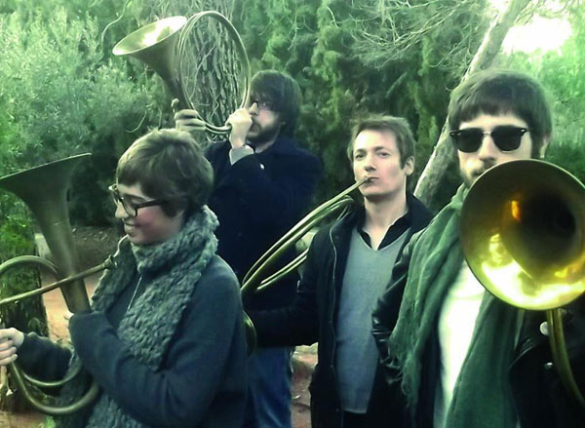
COPO “Vals sobre un escarabajo”

Son solo cinco años de vida, pero ya podemos hablar de una formación con una cierta vetaranía, con un camino recorrido.... son de València, se llaman COPO.
Formados en Valencia en 2007, cuentan ya con tres autoproducciones: “Laberintos de hielo” (2007), “Matrioshka” (2008) en la que participaron Jordi Sopena (La Habitación Roja) y Paco Loco y “Juegos de Invierno” (2011) con las que han obtenido excelentes criticas y obtenido reconocimientos como el de “mejor demo de 2009” del Club de Amigos del Crimen de Radio Klara.

VALS SOBRE UN ESCARABAJO, ni un segundo de relleno

Amantes de los discos cortos y concentrados (EP’s) como este “Vals sobre un escarabajo”, en el que cualquiera de los cuatro temas que contiene, es una excelente muestra de indie pop, COPO son partidarios de ofrecer en cada momento lo mejor de si mismos. Y de hecho es así y aunque seguro que se superan, este último trabajo es lo mejor que han hecho hasta ahora.

“Grabado en Febrero de 2012 en Blackout por Carlos Soler Otte (que también se hace cargo de la mezcla) y masterizado en Kadiforniastudio por Mario G. Alberni en Abril de 2012. Cuatro temas de una enorme vitalidad que son reflejo del momento exacto en el que se encuentra el grupo. "Todos los santos" y "La gran novedad mundial" son dos temazos que fascinan a la primera escucha; los otros dos no necesitan muchas más. Tramas complejas de densidad sonora que estallan en estribillos luminosos como el de "La gran novedad mundial" (posiblemente el mejor de cuantos COPO hayan compuesto). Sorprende la apoteósica y punto épica "El rey" que abre el disco, con su desarrollo coral y la contundencia rítmica sobre la que se ordena.
“Días de Feria”, ejemplo de madurez compositiva, dulce y nostálgica como los días que evoca… Sin renunciar al sonido COPO que ya traían acuñado de anteriores trabajos, con este disco han conseguido mantener su apego a un ruidismo al que saben dar tregua y abordar con igual maestría durante los 4 minutos (de media) que duran las canciones. No hay lugar para excesos; no en este EP. Pero todo se andará”. (Javier Pérez Montes, El Club de Amigos del Crimen, Radio Klara 104.4 FM Valencia).

TODOS LOS SANTOS

TODOS LOS SANTOS es la canción que COPO ha elegido para presentar el disco y de la que también nos presentan un videoclip (http://www.youtube.com/watch?v=nD5jn_4V_Rc). Intensidad en las guitarras a la vez que frescura y claridad en las ideas concentradas en poco más de cuatro minutos.

COPO son Víctor Vila a la bateria, Alberto Lorente con guitarra, teclados y coros, Antonio Requena a cargo de guitarra, teclados y voz y la última incorporación de Rocío Carrasco al bajo que forma parte de COPO desde después de la grabación de “Juegos de Invierno”.
promo@florynatarecords.com  www.florynatarecords.com | 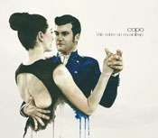 | copobajoelsol@gmail.com  www.myspace.com/copomusica  Management www.hurrahmusica.com
FyN-63 – PVP (aconsejado) : 5 € – 8435015513276 – distribuye en tiendas www.discmedi.com

